Справочный материал

по курсу
“Технология переработки нефти и газа”
для студентов специальности Т.15.02 (48 01 03)
"Химическая технология производства и переработки
органических материалов"

Новополоцк 2007
Таблица 1 – Средняя температурная поправка относительной плотности
$$ρ_{4}^{\text{20}}$$ | α | 5α | $$ρ_{4}^{\text{20}}$$ | α | 5α
0,7000-0,7099 | 0,000897 | 0,00448 | 0,8500-0,8599 | 0,000699 | 0,00349
0,7100-0,7199 | 0,000884 | 0,00442 | 0,8600-0,8699 | 0,000686 | 0,00343
0,7200-0,7299 | 0,000870 | 0,00435 | 0,8700-0,8799 | 0,000673 | 0,00336
0,7300-0,7399 | 0,000857 | 0,00428 | 0,8800-0,8899 | 0,000660 | 0,00330
0,7400-0,7499 | 0,000844 | 0,00422 | 0,8900-0,8999 | 0,000647 | 0,00323
0,7500-0,7599 | 0,000831 | 0,00415 | 0,9000-0,9099 | 0,000633 | 0,00316
0,7600-0,7699 | 0,000818 | 0,00410 | 0,9100-0,9199 | 0,000620 | 0,00310
0,7700-0,7799 | 0,000805 | 0,00402 | 0,9200-0,9299 | 0,000607 | 0,00303
0,7800-0,7899 | 0,000792 | 0,00396 | 0,9300-0,9399 | 0,000594 | 0,00297
0,7900-0,7999 | 0,000778 | 0,00386 | 0,9400-0,9499 | 0,000581 | 0,00290
0,8000-0,8099 | 0,000765 | 0,00382 | 0,9500-0,9599 | 0,000267 | 0,00283
0,8100-0,8199 | 0,000752 | 0,00376 | 0,9600-0,9699 | 0,000554 | 0,00277
0,8200-0,8299 | 0,000738 | 0,00369 | 0,9700-0,9799 | 0,000541 | 0,00270
0,8300-0,8399 | 0,000725 | 0,00362 | 0,9800-0,9899 | 0,000522 | 0,00261
0,8400-0,8499 | 0,000712 | 0,00356 | 0,9900-1,0000 | 0,000515 | 0,00257

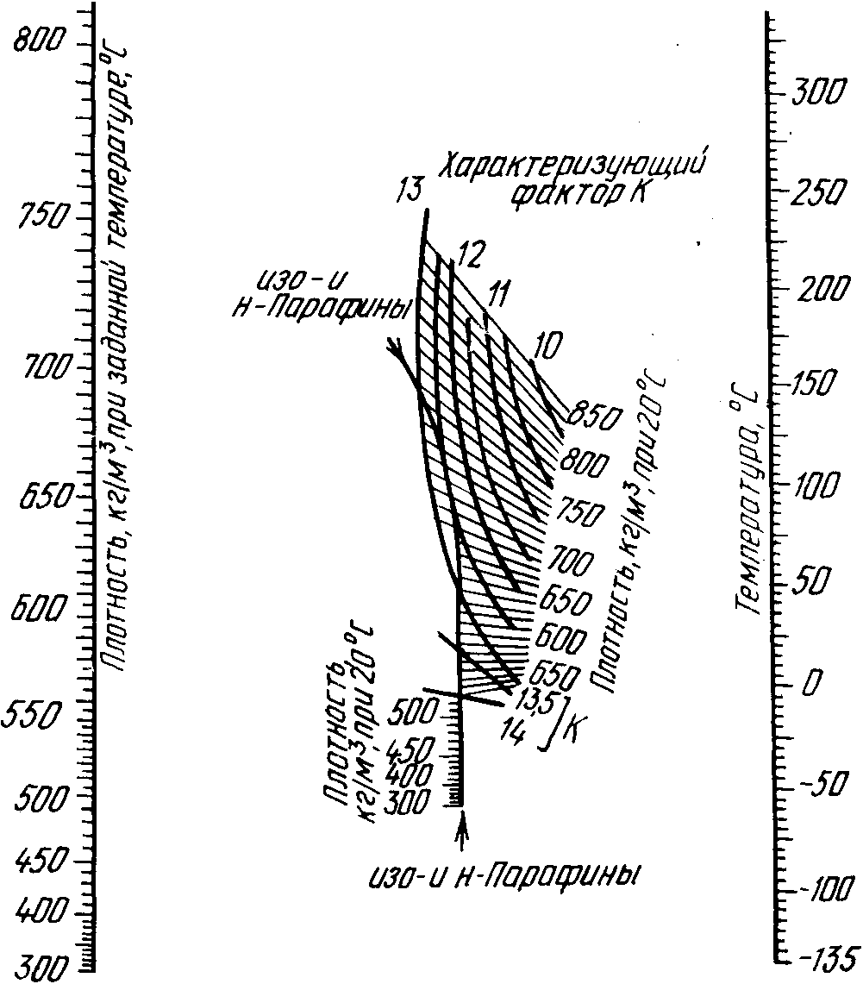

Рисунок 1 – Зависимость плотность – температура для жидких нефтяных фракций при постоянном давлении (область низких температур)
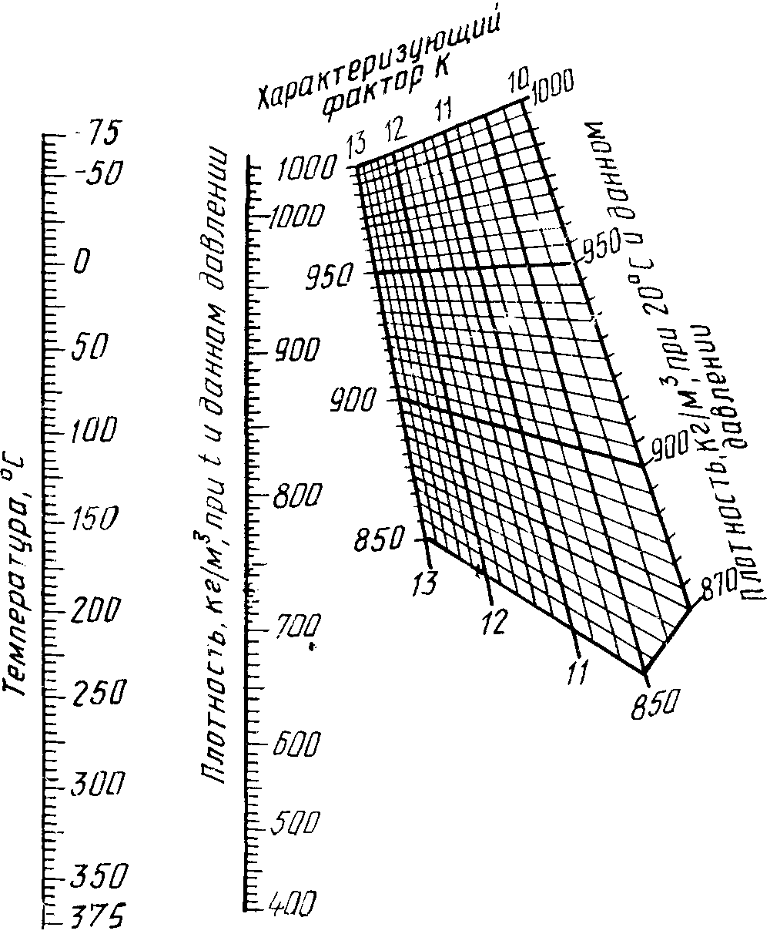
Рисунок 2 – Зависимость плотность – температура для жидких нефтяных фракций при постоянном давлении (область высоких температур)

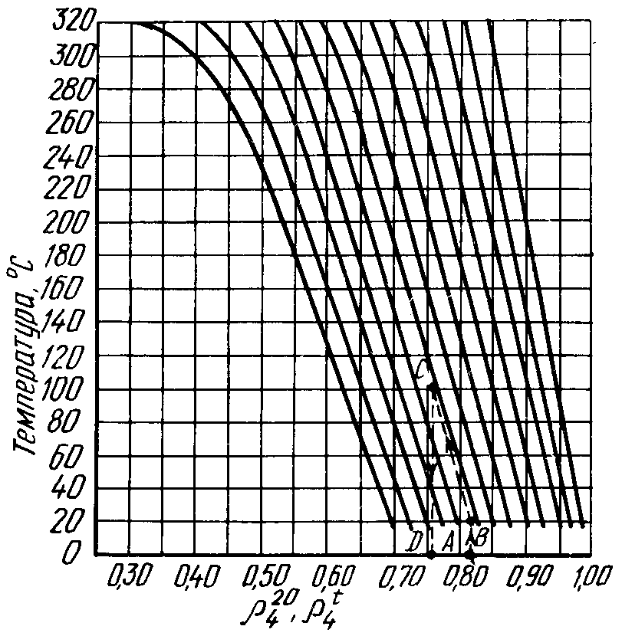
Рисунок 3 – Зависимость относительной плотности жидких нефтепродуктов от температуры
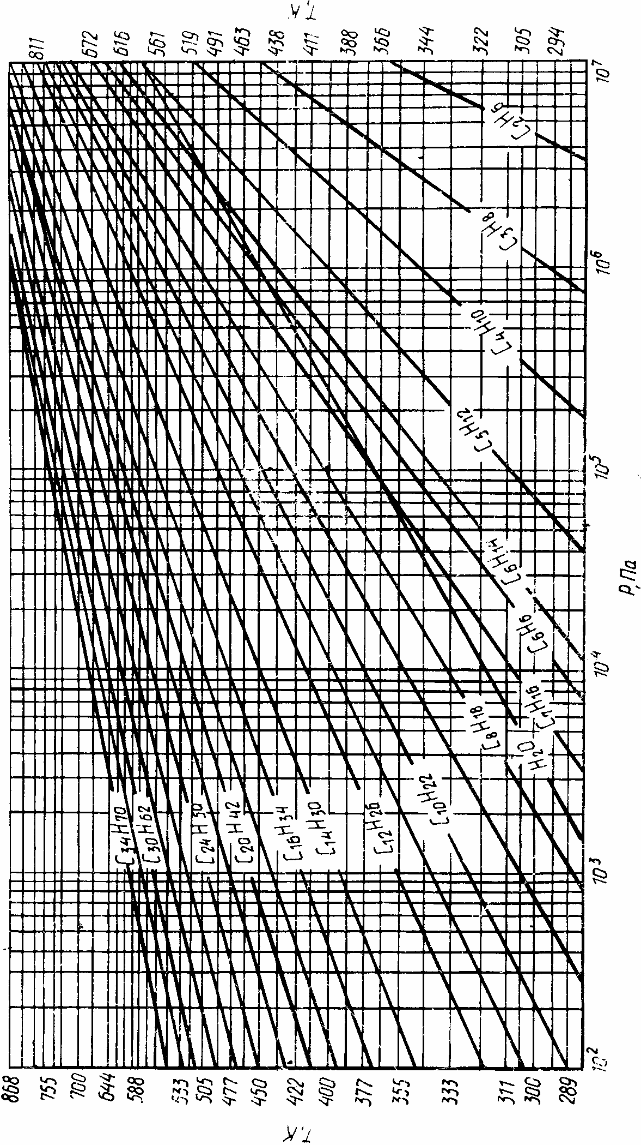

Рисунок 4 – График Кокса
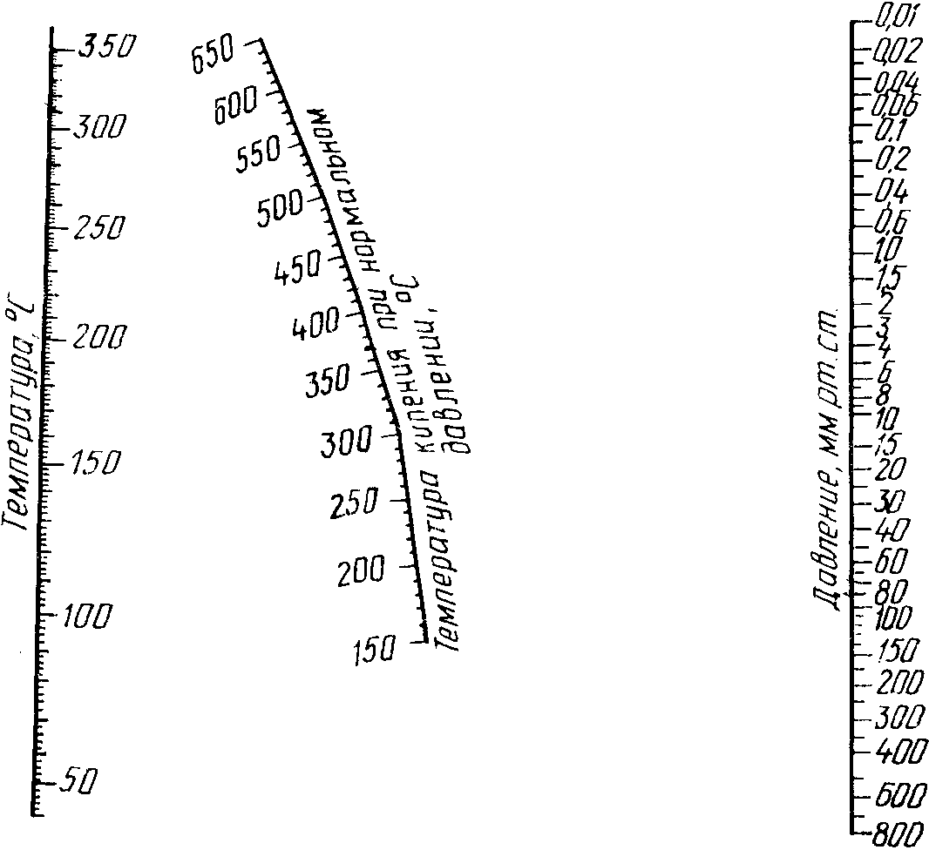
Рисунок 5 – Номограмма для определения температуры кипения нефтепродуктов в зависимости от давления

Таблица 2 – Значение температурной функции f(T) для расчета давления насыщенных паров по формуле Ашворта
Температура, °С | f(T) | Температура, °С | f(T) | Температура, °С | f(T) | Температура, °С | f(T)
-40 | 12,122 | 100 | 5,595 | 240 | 3,144 | 380 | 1,952
-30 | 11,363 | 110 | 5,343 | 250 | 3,031 | 390 | 1,891
-20 | 10,699 | 120 | 5,107 | 260 | 2,924 | 400 | 1,832
-10 | 10,031 | 130 | 4,885 | 270 | 2,821 | 410 | 1,776
0 | 9,448 | 140 | 4,677 | 280 | 2,724 | 420 | 1,721
10 | 8,914 | 150 | 4,480 | 290 | 2,630 | 430 | 1,668
20 | 8,421 | 160 | 4,297 | 300 | 2,542 | 440 | 1,618
30 | 7,967 | 170 | 4,124 | 310 | 2,456 | 450 | 1,569
40 | 7,548 | 180 | 3,959 | 320 | 2,375 | 460 | 1,521
50 | 7,160 | 190 | 3,804 | 330 | 2,297 | 470 | 1,476
60 | 6,800 | 200 | 3,658 | 340 | 2,222 | 480 | 1,432
70 | 6,660 | 210 | 3,519 | 350 | 2,150 | 490 | 1,339
80 | 6,155 | 220 | 3,387 | 360 | 2,082 | 500 | 1,348
90 | 5,866 | 230 | 3,263 | 370 | 2,005 | - | -

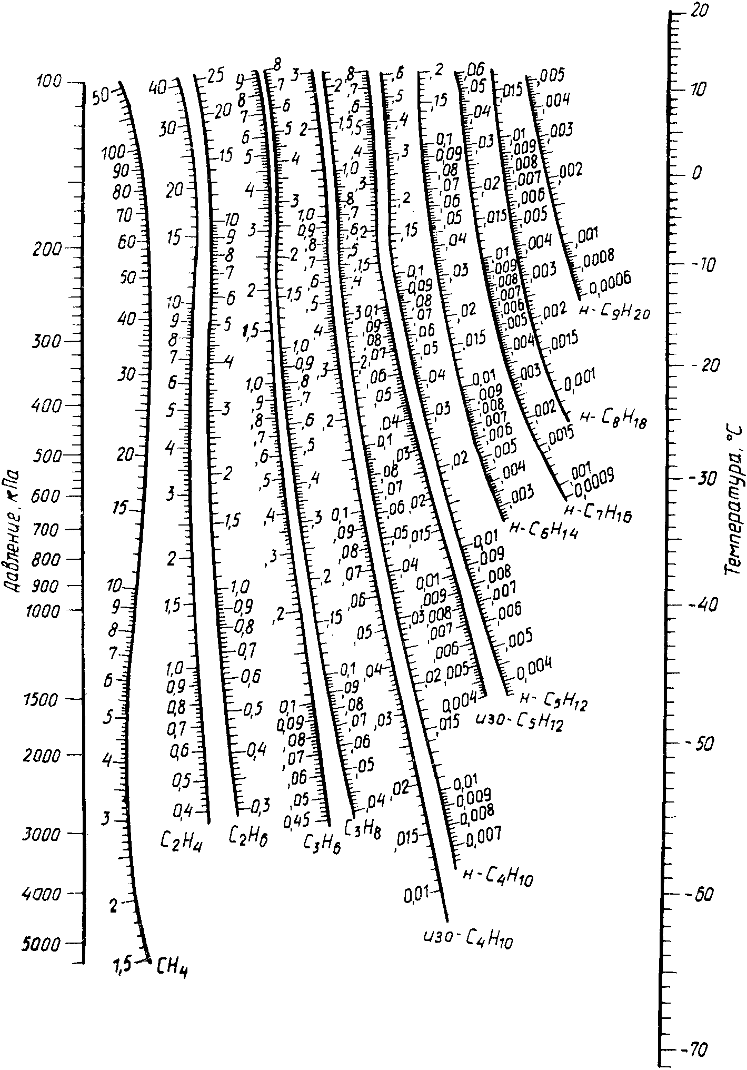
Рисунок 6 – Номограмма для определения константы фазового равновесия углеводородов при низких температурах
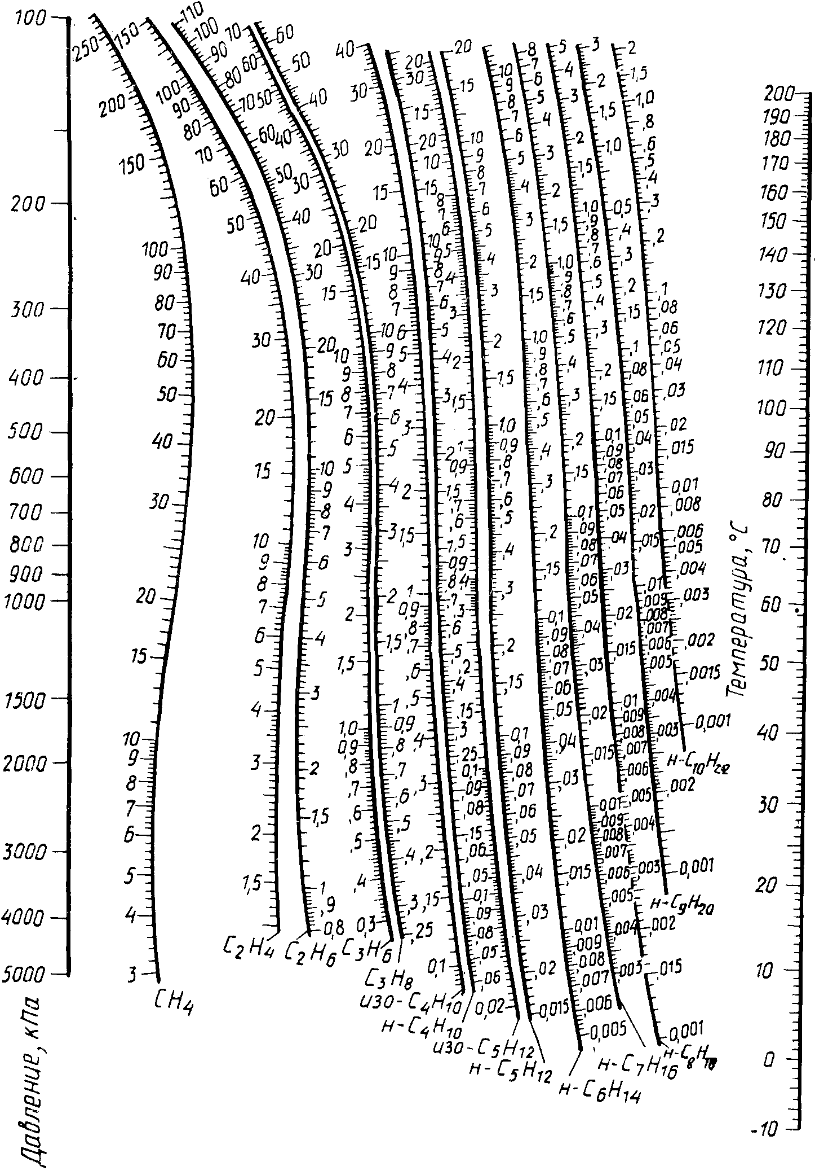

Рисунок 7 – Номограмма для определения констант фазового равновесия углеводородов при высоких температурах
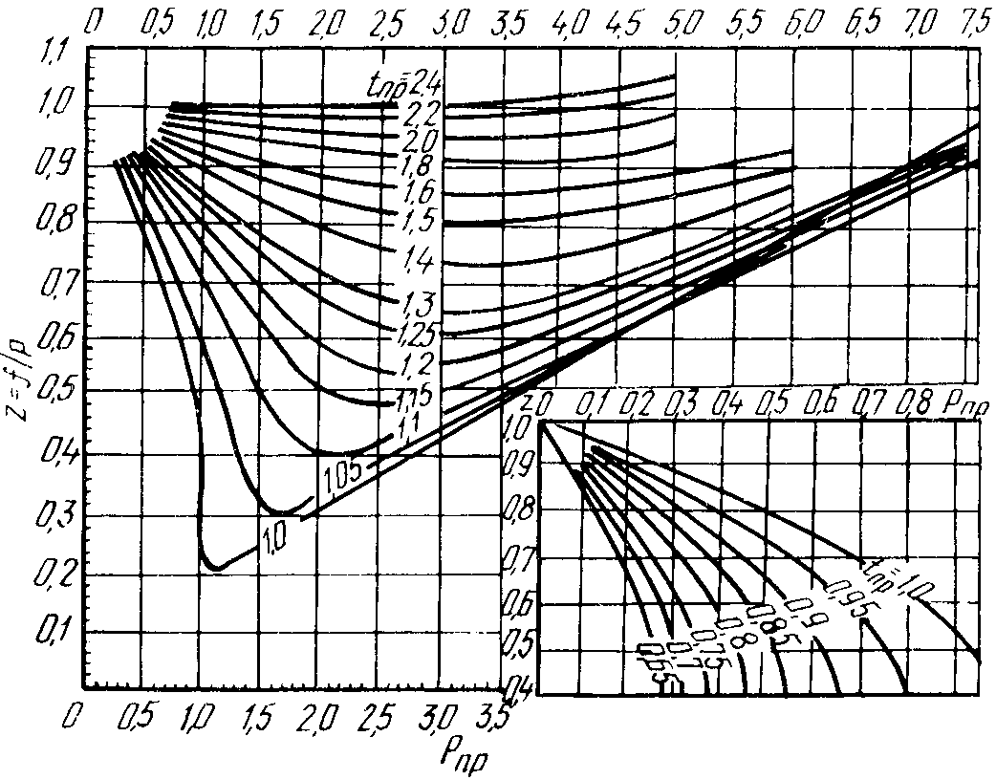
Рисунок 8 – График для определения коэффициента фугитивности (сжимаемости) нефтепродуктов

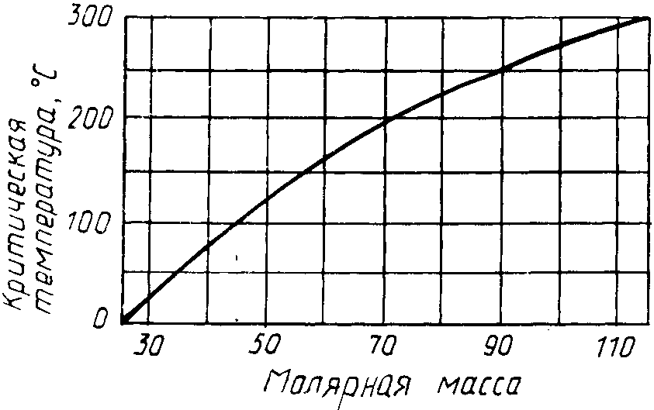
Рисунок 9 – График для определения критической температуры газов

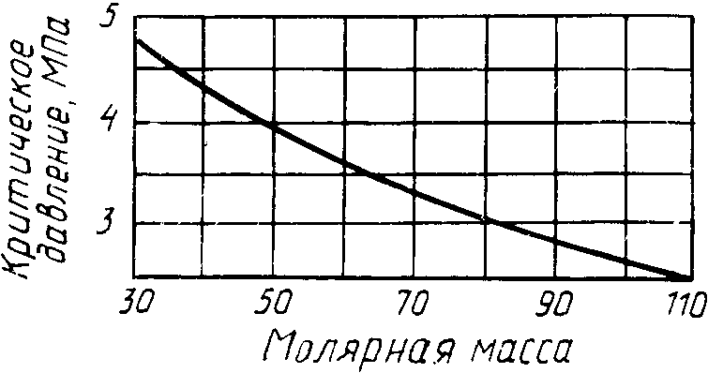
Рисунок 10 – График для определения критического давления газов

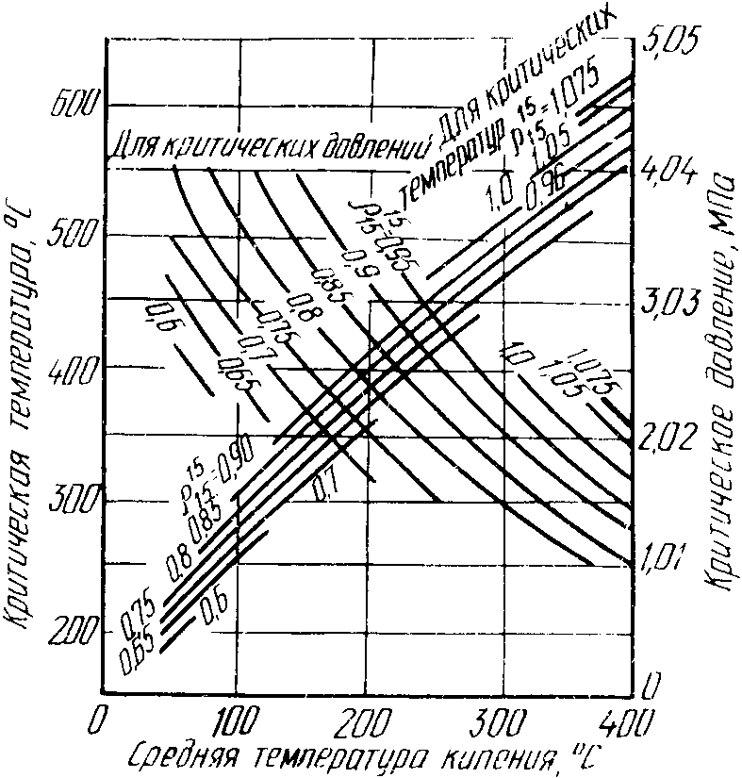
Рисунок 11 – График для определения критических температур и давлений нефтепродуктов разной плотности
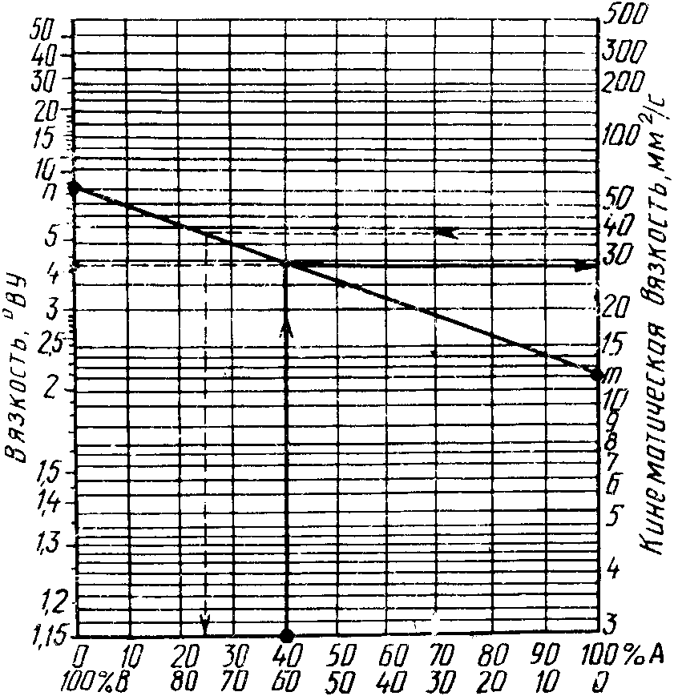
Рисунок 12 – Номограмма для определения вязкости смесей нефтепродуктов
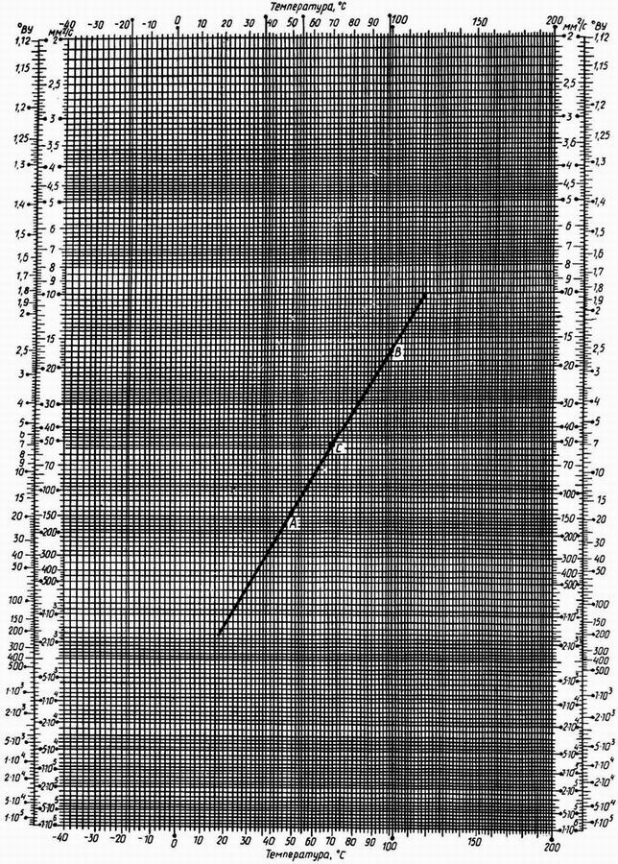

Рисунок 13 – Номограмма для определения вязкости масел в зависимости от температуры

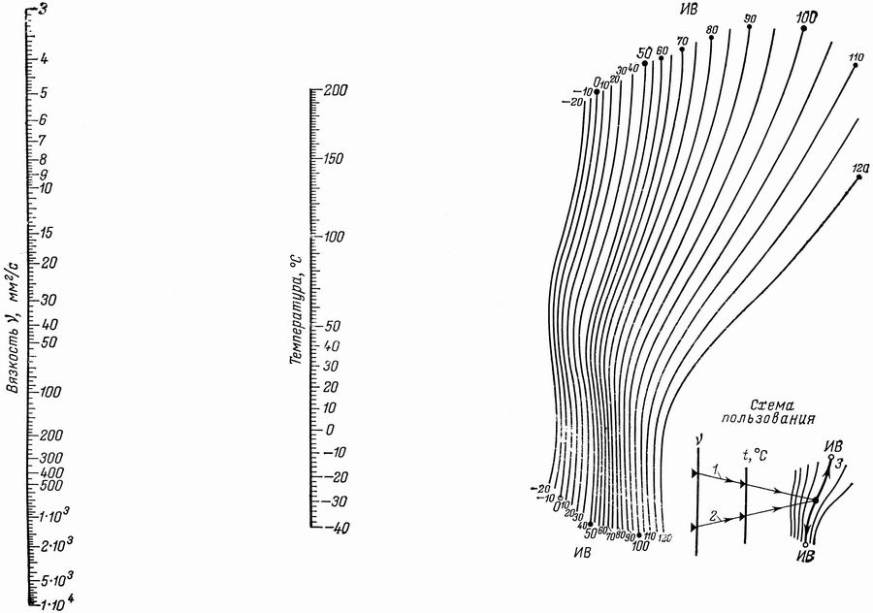
Рисунок 14 – Номограмма для определения индекса вязкости нефтяных масел
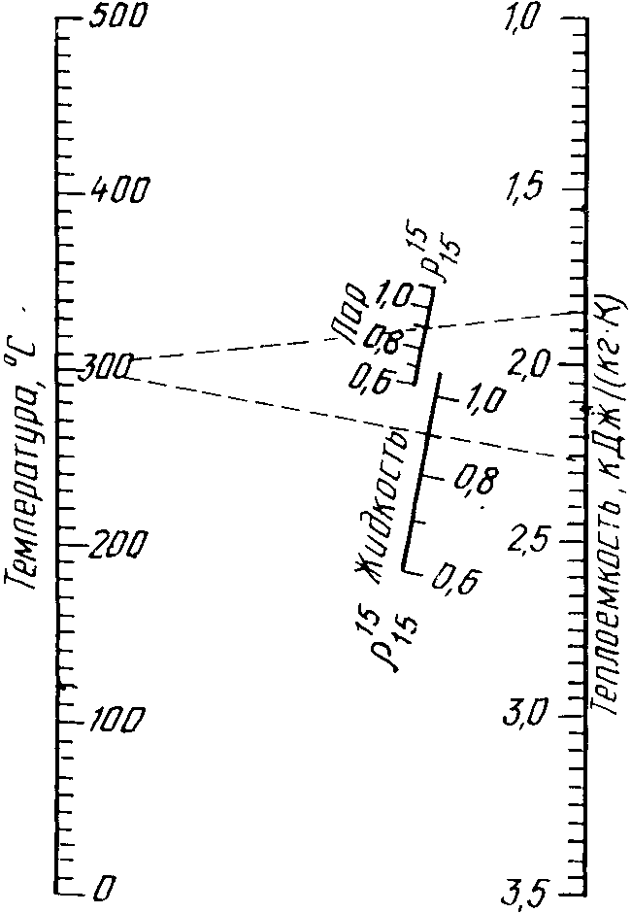
Рисунок 15 – Номограмма для определения теплоемкости жидких нефтепродуктов и их паров
Таблица 3 – Значение коэффициента а для расчета энтальпии жидких нефтепродуктов
t, °C | а, кДж/кг | t, °C | а, кДж/кг | t, °C | а, кДж/кг
0 | 0,00 | 170 | 336,07 | 340 | 770,28
10 | 17,05 | 180 | 358,91 | 350 | 798,86
20 | 34,44 | 190 | 382,08 | 360 | 827,81
30 | 52,16 | 200 | 405,59 | 370 | 857,06
40 | 70,26 | 210 | 429,43 | 380 | 886,68
50 | 88,66 | 220 | 453,60 | 390 | 916,39
60 | 107,38 | 230 | 478,12 | 400 | 946,94
70 | 126,78 | 240 | 503,00 | 410 | 977,56
80 | 145,93 | 250 | 528,19 | 420 | 1008,53
90 | 165,71 | 260 | 553,75 | 430 | 1039,83
100 | 185,82 | 270 | 579,60 | 440 | 1071,50
110 | 206,27 | 280 | 605,83 | 450 | 1103,47
120 | 227,05 | 290 | 632,39 | 460 | 1135,82
130 | 248,17 | 300 | 659,29 | 470 | 1164,48
140 | 269,66 | 310 | 686,53 | 480 | 1201,48
150 | 291,45 | 320 | 714,10 | 490 | 1234,83
160 | 313,62 | 330 | 742,00 | 500 | 1268,52

Таблица 4 – Значение коэффициента b для расчета энтальпии паров нефтепродуктов
t, °C | b, кДж/кг | t, °C | b, кДж/кг | t, °C | b, кДж/кг
10 | 214,94 | 200 | 325,14 | 390 | 477,66
20 | 219,72 | 210 | 332,09 | 400 | 486,87
30 | 224,58 | 220 | 339,22 | 410 | 496,17
40 | 229,52 | 230 | 346,38 | 420 | 505,60
50 | 234,64 | 240 | 353,71 | 430 | 515,20
60 | 239,83 | 250 | 361,17 | 440 | 524,83
70 | 245,19 | 260 | 368,72 | 450 | 534,64
80 | 250,64 | 270 | 376,42 | 460 | 542,43
90 | 256,17 | 280 | 384,22 | 470 | 554,54
100 | 261,87 | 290 | 392,10 | 480 | 564,68
110 | 267,65 | 300 | 400,14 | 490 | 574,95
120 | 273,60 | 310 | 408,27 | 500 | 585,34
130 | 279,64 | 320 | 416,56 | 550 | 639,49
140 | 285,75 | 330 | 425,15 | 600 | 696,22
150 | 292,04 | 340 | 433,41 | 650 | 755,90
160 | 298,41 | 350 | 442,04 | 700 | 818,53
170 | 304,94 | 360 | 450,76 | 750 | 884,11
180 | 311,56 | 370 | 459,60 | 800 | 953,65
190 | 318,27 | 380 | 468,60 | 850 | 1024,13

а
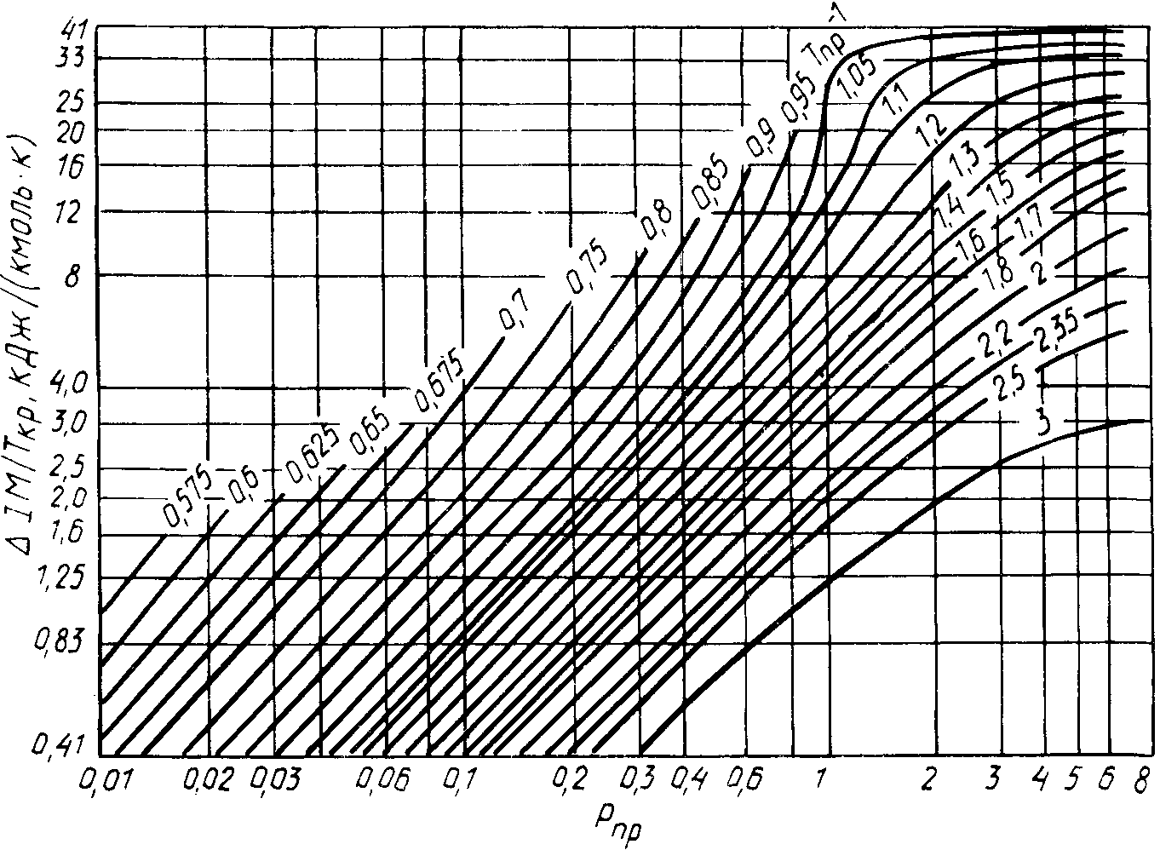
б
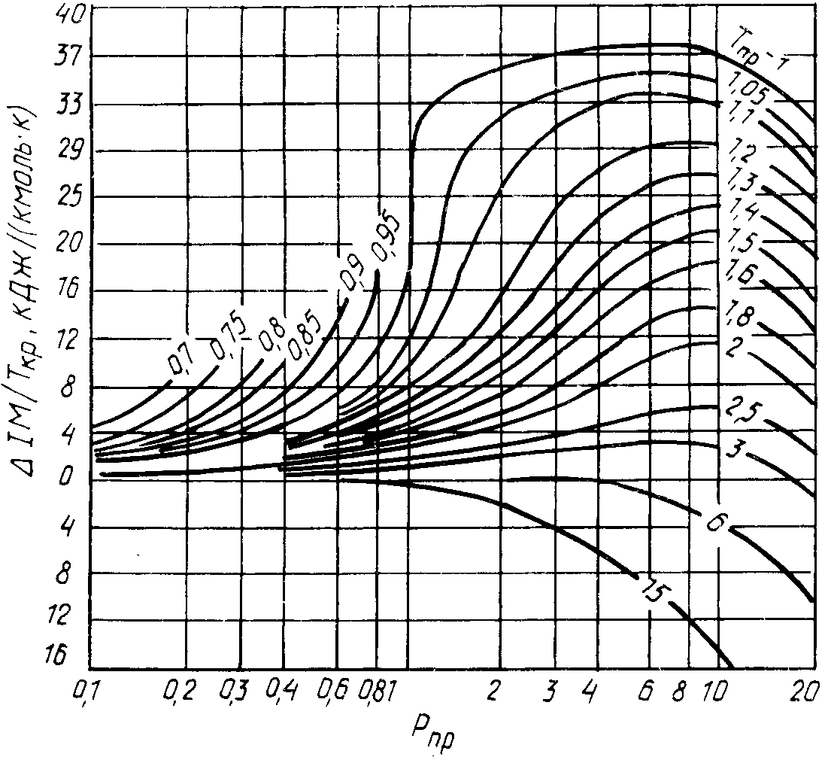
Рисунок 16 – График для определения энтальпии нефтяных паров:
а – в узком интервале приведенных температуры и давления; б – в широком интервале приведенных температуры и давления
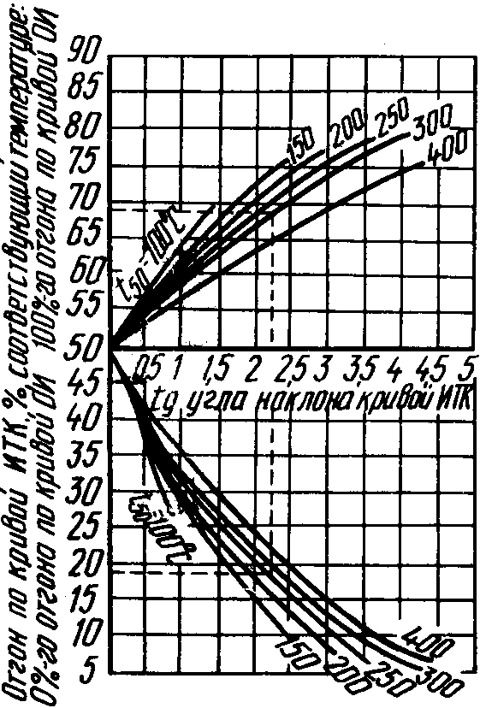 | Рисунок 17 – График Обрядчикова и Смидович для построения линий однократного испарения
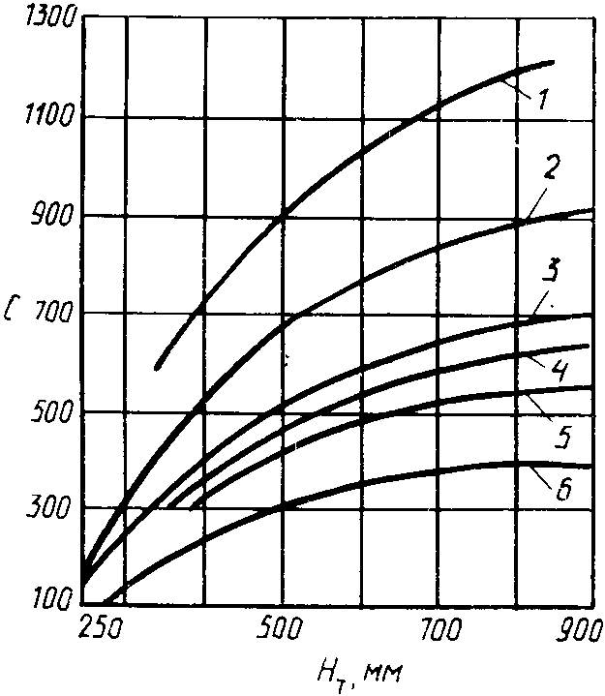 | Рисунок 18 – График для определения величины коэффициента с:  1 – кривая максимальных нагрузок для колпачковых тарелок и нормальных нагрузок для провальных, ситчатых, каскадных и других тарелок аналогичных конструкций; 2 – кривая нормальных нагрузок для колпачковых тарелок; 3 – кривая для вакуумных колонн без ввода водяного пара; 4 – кривая для десорберов абсорбционных установок и вакуумных колонн с вводом водяного пара; 5 – кривая для абсорберов; 6 – кривая для колонн в случае вспенивания жидкостей при высоких температурах

Таблица 5 – Параметры насыщенного водяного пара
Давление, 10⁵ Па | Температура, °С | Энтальпия, кДж/кг |  | Удельная теплота испарения, кДж/кг
Давление, 10⁵ Па | Температура, °С | жидкости | пара | Удельная теплота испарения, кДж/кг
0,0,1 | 6,7 | 28,2 | 2514 | 2486
0,05 | 32,5 | 136,5 | 2562 | 2425
0,10 | 45,4 | 190,4 | 2585 | 2395
0,15 | 53,6 | 224,5 | 2599 | 2375
0,2 | 59,7 | 249,9 | 2610 | 2361
0,4 | 75,4 | 315,9 | 2638 | 2322
0,6 | 85,4 | 358,1 | 2652 | 2296
0,8 | 93,0 | 389,9 | 2666 | 2276
1,0 | 99,1 | 415,2 | 2676 | 2258
1,2 | 104,2 | 435,8 | 2684 | 2247
1,4 | 108,7 | 456,4 | 2691 | 2235
1,6 | 112,7 | 473,3 | 2697 | 2224
1,8 | 116,3 | 488,5 | 2703 | 2214
2,0 | 119,6 | 502,5 | 2708 | 2206
4,0 | 142,9 | 602,1 | 2740 | 2138
6,0 | 158,1 | 667,5 | 2758 | 2090
8,0 | 169,6 | 718,2 | 2770 | 2053
10,0 | 179,0 | 759,6 | 2779 | 2020
12,0 | 187,1 | 795,3 | 2786 | 1991
14,0 | 194,1 | 826,7 | 2791 | 1965
16,0 | 200,4 | 754,8 | 2795 | 1940
18,0 | 206,1 | 880,7 | 2798 | 1917
20,0 | 211,4 | 904,6 | 2801 | 1896

Таблица 6 – Параметры перегретого водяного пара
Давление, 10⁵ Па | Температура, °С | Энтальпия, кДж/кг |  |  |  | Средняя теплоемкость, кДж/(кг⋅К)
Давление, 10⁵ Па | Температура, °С | при 100°С | при 200°С | при 300°С | при 400°С | при 100°С | при 200°С | при 300°С | при 400°С
0,1 | 45,4 | 2689,9 | 2881,4 | 3078,7 | 3282,4 | 1,919 | 1,915 | 1,973 | 2,036
0,3 | 68,7 | 2687,4 | 2880,6 | 3078,3 | 3282,2 | 1,962 | 1,931 | 1,978 | 2,036
0,5 | 80,9 | 2684,9 | 2879,3 | 3077,9 | 3282,0 | 2,015 | 1,944 | 1,986 | 2,040
0,7 | 89,4 | 2682,4 | 2878,5 | 3077,5 | 3281,6 | 2,032 | 1,961 | 1,990 | 2,041
0,9 | 96,2 | 2679,5 | 2877,2 | 3076,7 | 3281,2 | 2,090 | 1,978 | 1,994 | 2,045
1,0 | 99,1 | ⎯ | 2876,9 | 3076,6 | 3281,1 | 2,090 | 1,986 | 1,997 | 2,045
2,0 | 119,6 | ⎯ | 2871,8 | 3074,2 | 3279,5 | ⎯ | 2,024 | 2,024 | 2,053
3,0 | 132,9 | ⎯ | 2866,7 | 3071,2 | 3278,2 | ⎯ | 2,103 | 2,045 | 2,070
4,0 | 142,9 | ⎯ | 2862,6 | 3068,7 | 3276,5 | ⎯ | 2,149 | 2,061 | 2,078
5,0 | 151,1 | ⎯ | 2856,3 | 3066,2 | 3274,9 | ⎯ | 2,179 | 2,112 | 2,087
6,0 | 158,1 | ⎯ | 2851,7 | 3063,7 | 3273,2 | ⎯ | 2,233 | 2,120 | 2,095
7,0 | 164,2 | ⎯ | 2847,1 | 3060,7 | 3271,9 | ⎯ | 2,288 | 2,137 | 2,112
8,0 | 169,6 | ⎯ | 2841,6 | 3058,2 | 3270,2 | ⎯ | 2,346 | 2,166 | 2,120
9,0 | 174,5 | ⎯ | 2835,7 | 3055,7 | 3268,6 | ⎯ | 2,384 | 2,200 | 2,128
10,0 | 179,0 | ⎯ | 2830,0 | 3052,8 | 3266,9 | ⎯ | 2,422 | 2,229 | 2,141

Таблица 7 – Физико-химическая характеристика газов

Газ | Плотность при нормальных условиях (101,3 кПа, 273 К) |  |  | Температура кипения при 101,3 кПа |  | Критическая температура |  | Критическое давление, МПа | Критическая плотность, кг/м³ | Динамическая вязкость при нормальных условиях μ₀⋅10⁶, Па⋅с | Теплоемкость при нормальных условиях
Газ | в жидком состоянии, кг/л | в газообразном состоянии, кг/м³ | по воздуху | °С | К | °С | К | Критическое давление, МПа | Критическая плотность, кг/м³ | Динамическая вязкость при нормальных условиях μ₀⋅10⁶, Па⋅с | $$\frac{\text{кДж}}{\text{кг}⋅К}$$ | $$\frac{\text{кДж}}{м^{3}⋅К}$$ | $$\frac{\text{кДж}}{\text{кмоль}⋅К}$$
Метан | 0,3042 | 0,7168 | 0,5544 | - 161,8 | 111,4 | - 82,7 | 190,5 | 4,70 | 162 | 10,27 | 2,18 | 1,56 | 34,97
Этилен | 0,3961 | 1,2605 | 0,9750 | -103,7 | 169,5 | 9,5 | 282,7 | 5,12 | 220 | 9,41 | 1,47 | 1,85 | 41,24
Этан | 0,3722 | 1,3560 | 1,0489 | -88,7 | 184,5 | 32,3 | 305,5 | 4,89 | 212 | 8,66 | 1,67 | 2,26 | 50,21
Пропилен | 0,5455 | 1,9149 | 1,4812 | -47,7 | 225,5 | 91,9 | 365,1 | 4,66 | 233 | 7,84 | 1,46 | 2,80 | 61,43
Пропан | 0,5011 | 2,0037 | 1,5499 | -42,1 | 231,1 | 96,8 | 370,0 | 4,32 | 225 | 7,50 | 1,57 | 3,15 | 69,23
изо-Бутилен | 0,6180 | 2,5022 | 1,9355 | -6,9 | 266,3 | 144,7 | 417,9 | 4,02 | 234 | 7,32 | 1,54 | 3,85 | 86,40
изо-Бутан | 0,5810 | 2,6751 | 2,0770 | -11,7 | 261,5 | 135,0 | 408,2 | 3,69 | 221 | 6,89 | 1,55 | 4,16 | 90,09
н-Бутан | 0,6010 | 2,7023 | 2,0903 | -0,5 | 272,7 | 152,0 | 425,2 | 3,85 | 228 | 6,82 | 1,57 | 4,24 | 91,25
изо-Пентан | 0,6392 | 3,4302 | 2,6533 | 27,9 | 301,1 | 187,8 | 461,0 | 3,38 | 234 | 6,38 | 1,53 | 5,25 | 110,38
н-Пентан | 0,6455 | 3,4570 | 2,6740 | 36,1 | 309,3 | 196,6 | 469,8 | 3,42 | 232 | 6,23 | 1,56 | 5,39 | 112,55
Водород | - | 0,0899 | 0,0695 | -252,8 | 20,4 | -240,2 | 33,2 | 1,33 | 31,6 | 8,40 | 14,21 | 1,28 | 28,64
Азот | - | 1,2505 | 0,9673 | -195,8 | 77,4 | -146,9 | 126,3 | 3,44 | 304 | 16,63 | 1,04 | 1,30 | 29,14
Кислород | - | 1,4290 | 1,1053 | -183,0 | 90,2 | -118,4 | 154,8 | 5,16 | 406 | 19,29 | 0,92 | 1,31 | 29,44
Воздух (сухой) | - | 1,2928 | 1,0000 | -193,0 | 80,2 | -140,7 | 132,5 | 3,76 | 322 | 17,10 | 1,006 | 1,30 | 29,13
Оксид углерода | - | 1,2500 | 0,9669 | -191,5 | 81,7 | -140,0 | 133,2 | 3,54 | 301 | 16,60 | 1,04 | 1,30 | 28,56
Диоксид углерода | - | 1,9769 | 1,5292 | -78,5 | 194,7 | 31,0 | 304,2 | 7,48 | 468 | 13,65 | 0,82 | 1,62 | 36,09
Диоксид серы | - | 2,9266 | 2,2638 | -10,0 | 263,2 | 157,5 | 430,7 | 7,98 | 525 | 11,60 | 0,61 | 1,78 | 39,08
Сероводород | - | 1,5384 | 1,9000 | 46,0 | 319,2 | 100,4 | 373,6 | 8,70 | 348 | 12,50 | 1,03 | 1,58 | 35,10
Водяной пар | - | 0,7680 | 0,5941 | 100,0 | 373,2 | 374,2 | 647,4 | 22,50 | 307 | 8,24 | 2,01 | 1,54 | 36,18

компонентный состав

Массовая доля – x_{i}(y_{i})
Молярная доля – $х_{i}^{}(y_{i}^{})$
Объемная доля – $x_{V_{i}}(y_{V_{i}})$

Формулы пересчета
$х_{i}^{}=\frac{{x_{i}}/M}{Σ({x_{i}}/{M_{i}})}$; $x_{i}=x_{i}^{}{M_{i}}/{{Σx}_{i}^{}}M_{i}$,
где M_{i} – молярная масса компонента, кг/моль.
$x_{V_{i}}=\frac{x_{i}ρ_{i}}{Σ(x_{i}ρ_{i})};$ $x_{i}=x_{V_{i}}ρ_{i}{Σx}_{V_{i}}ρ_{i}$,
где ρ_{i} – плотность компонента (абсолютная в кг/м³ или относительная).

Плотность

Для жидких нефтепродуктов используется $ρ_{\text{15}}^{\text{15}}$ и $ρ_{4}^{\text{20}}$.
$ρ_{4}^{\text{20}}=ρ_{\text{15}}^{\text{15}}−5α$ или $ρ_{\text{15}}^{\text{15}}=ρ_{4}^{\text{20}}+\frac{0,\text{0035}}{ρ_{4}^{\text{20}}}$
где α – температурный коэффициент плотности, определяется по таблице 1 или по формуле:
$$α=0,\text{001828}−0,\text{00132}⋅ρ_{4}^{\text{20}}$$
Зависимость плотности от температуры определяется по рисункам 1-3 или
по формуле:
$ρ_{4}^{t}=ρ_{4}^{\text{20}}−α(t−\text{20})$,
где t – температура, при которой определяется плотность.

Плотность смеси рассчитывается по правилу аддитивности:

– по заданным массам (m_{i}) компонентов
$ρ_{\text{см}}=\frac{m}{Σ({m_{i}}/{ρ_{i}})}$,
где m – масса смеси

– по массовым долям
$$ρ_{\text{}}=\frac{1}{S({x_{i}}/{ρ_{i}})};$$

– по объемным долям
$$ρ_{\text{}}={Sx}_{V_{i}}ρ_{i}\text{.}$$
Плотность идеального газа при нормальных условиях $ρ_{г}=\frac{М}{\text{22},4}$, кг/м³.
Плотность идеального газа при других условиях $ρ_{г}=\frac{М}{\text{22},4}⋅\frac{Т_{0}⋅р}{р_{0}⋅Т}$, кг/м³.
Относительная плотность газа по воздуху $ρ_{в}=\frac{М}{\text{28},9}$.
Плотность по шкале Американского нефтяного института $°\text{API}=\frac{\text{141,5}}{ρ_{\text{15}}^{\text{15}}}−\text{131},5$.

Характеризующий фактор определяется по формуле:
$$K=\frac{1,\text{216}\sqrt[3]{T_{\text{ср}\text{.}м}}}{ρ_{\text{15}}^{\text{15}}},$$
где Т_{ср.м} – средняя молярная температура кипения, К.

Молярная масса

Молярная масса для парафиновых углеводородов и узких бензиновых фракций записывается в виде:
$$M=\text{60}+0,3t_{\text{ср}}+0,\text{001}t_{\text{ср}}^{2}$$
или
$M=\text{52},\text{63}−0,\text{246}Т_{\text{ср}}+0,\text{001}Т_{\text{ср}}^{2}$,
где t, Т – температура соответственно в °С, К.

Более точные результаты дает эта формула с учетом характеризующего фактора К:
$$M=(7K−\text{21},5)+(0,\text{76}−0,\text{04}К)t_{\text{ср}}+(0,\text{0003}K−0,\text{00245})t_{ср}^{2}$$
или
$$M=(\text{40},\text{28}K−\text{411},6)+(2,\text{0977}−0,\text{2038}K)T_{ср}+(0,\text{0003}K−0,\text{00245})T_{\text{ср}}^{2}$$

Зависимость между молярной массой и плотностью выражает формула Крэга:
$$M=\frac{\text{44},\text{29}ρ_{\text{15}}^{\text{15}}}{1,\text{03}−ρ_{\text{15}}^{\text{15}}}\text{.}$$

Молярную массу смеси рассчитывают по правилу аддитивности, исходя из известного состава и молярных масс компонентов:
$M={ΣM}_{i}x_{i}^{},$ $M=\frac{1}{Σ({x_{i}}/{M_{i}})}\text{.}$

Давление насыщенных паров

Давление насыщенных паров зависит только от температуры. На этом базируются различные формулы, из которых чаще других используется формула Ашворта:
$$\text{lg}(р_{н_{I}}−\text{3158})=7,\text{6715}−\frac{2,\text{68}f(T)}{f(T_{0})},$$
где $р_{н_{I}}$− давление насыщенных паров при температуре Т, Па;
Т₀ – средняя температура кипения фракции при атмосферном давлении, К.
Функция температур f(T) и f(T₀) выражается уравнением:
$$f\left(T\right)=\frac{\text{1250}}{\sqrt{T^{2}+\text{108000}}−\text{307},6}−1\text{.}$$
Значения функции при различных температурах даны в таблице 2.

Критические и приведенные параметры
Критическую температуру Т_{кр} (в кельвинах) и давление ρ_{кр} (в паскалях) можно найти по уравнениям:
Т_{кр}=355+0,97а–0,00049а²;
$$р_{\text{кр}}=k_{p}\frac{T_{\text{кр}}⋅{\text{10}}^{5}}{М}\text{.}$$
Константы а и k_{p} рассчитываются по формулам:
$$а=\left(1,8Т_{\text{ср}\text{.}м}−\text{359}\right)ρ_{\text{15}}^{\text{15}};$$
$$k_{р}=5,\text{53}+0,\text{855}\frac{t_{\text{70}}−t_{\text{10}}}{\text{60}},$$
где t₁₀, t₇₀ – температуры отгона 10 и 70% нефтепродукта, °С.
При определении константы а вместо средней молярной температуры кипения нефтяной фракции приближенно можно взять температуру ее 50%-го отгона.
Приведенная температура (Т_{пр}) представляет отношение температуры нефтепродукта (Т, К) в заданных условиях к его критической температуре (Т_{кр}, К):
Т_{пр} = Т/Т_{кр}.
Приведенное давление (р_{пр}) – это отношение давления в системе (р, Па), в которой находится нефтепродукт, к его критическому давлению (р_{кр}, Па):
р_{пр} = р/р_{кр}.

Тепловые свойства

Истинная теплоемкость (с, кДж/(кг⋅К)) соответствует некоторой фиксированной температуре Т и до 200°С определяется по формуле Крэга:
$$c=\frac{1}{\sqrt{ρ_{\text{15}}^{\text{15}}}}\left(0,\text{762}+0,\text{004}T\right)\text{.}$$
Среднюю теплоемкость для интервала температур определяют по формуле:
$c_{\text{ср}}=1,\text{444}+0,\text{00371}⋅t_{ср}\left(2,1−ρ_{\text{15}}^{\text{15}}\right)$,
где t_{ср} − средняя арифметическая температура температурного интервала, °С.
Истинная теплоемкость паров нефтепродуктов с_{п}:
$$c_{п}=\frac{4−ρ_{\text{15}}^{\text{15}}}{\text{1541}}\left(1,8Т+\text{211}\right)\text{.}$$
Уравнение применимо при температурах до 350°С и небольших давлениях.
Теплоемкости нефтяной фракции и находящихся над ней паров связаны между собой соотношением:
$$с_{п}=с−\frac{0,\text{3768}}{ρ_{\text{15}}^{\text{15}}}\text{.}$$
Приближенно теплоемкости жидких нефтепродуктов и их паров можно определить по номограмме (рисунок 15).
Теплоемкость газов (как идеальных) определяется по уравнению:
$$с_{р}^{0}=Е+F\left(\frac{Т}{\text{100}}\right)+G{\left(\frac{Т}{\text{100}}\right)}^{2}+Н{\left(\frac{Т}{\text{100}}\right)}^{3}+N\left(\frac{\text{100}}{Т}\right),$$
где Е, F, G, Н, N – коэффициенты.
Значения коэффициентов F, G, H, N приведены в таблице 8.
Для рассматриваемых газов Е=0.

Таблица 8. Значения коэффициентов к уравнению для определения $С_{р}^{0}$, кДж/(кг·К)
Газы | F·10² | -G·10³ | Н·10⁵ | N·10
Водород | 329,83 | 294,05 | 940,12 | 200,39
Кислород | 21,62 | 16,46 | 45,44 | 12,05
Азот | 21,74 | 16,13 | 45,18 | 15,43
Оксид углерода | 22,07 | 16,19 | 44,59 | 15,20
Диоксид углерода | 25,75 | 19,43 | 53,59 | 6,92
Диоксид серы | 19,10 | 15,48 | 43,24 | 5,11
Сероводород | 24,41 | 16,68 | 45,82 | 11,68
Водяной пар | 40,15 | 27,80 | 79,22 | 26,41
Метан | 58,43 | 15,19 | -2,94 | 18,55
Этилен | 58,31 | 31,71 | 68,49 | 2,36
Этан | 62,46 | 25,62 | 35,94 | 3,34
Пропилен | 57,38 | 28,87 | 56,17 | 1,54
Пропан | 66,22 | 32,71 | 62,19 | -0,78
Бутилен | 61,06 | 33,12 | 70,58 | -0,50
Бутан | 65,71 | 33,13 | 64,19 | 0
Пентан | 65,66 | 33,76 | 66,84 | -6,11

Энтальпию жидких нефтепродуктов при температуре Т находят по уравнению:
$$Н_{t}^{ж}=\frac{1}{\sqrt{ρ_{\text{15}}^{\text{15}}}}\left(0,\text{0017}T^{2}+0,\text{762}T−\text{334},\text{25}\right)\text{.}$$
Обозначая выражение в скобках а=(0,0017Т²+0,762Т-334,25), можно упростить уравнение:
$$Н_{t}^{ж}=\frac{1}{\sqrt{ρ_{\text{15}}^{\text{15}}}}a\text{.}$$
В таблице 3 приведены значения величины а в зависимости от температуры.

Энтальпию паров нефтепродуктов определяют по уравнению:
$$Н_{t}^{п}=\left(\text{129},\text{58}+0,\text{134}T+0,\text{00059}T^{2}\right)\left(4−ρ_{\text{15}}^{\text{15}}\right)−\text{308},\text{99}\text{.}$$
Это уравнение также можно упростить, обозначив b=(129,58+0,134Т+0,00059Т²).
Тогда
$$Н_{t}^{п}=b\left(4−ρ_{\text{15}}^{\text{15}}\right)−\text{308},\text{99}\text{.}$$
Таблица 4 дает значения величины b в зависимости от температуры.
Все показатели тепловых свойств являются аддитивными.

Константа фазового равновесия
$$k_{i}=\frac{y_{i}^{}}{x_{i}^{}}=\frac{f_{i}^{ж}}{f_{i}^{п}}=\frac{p_{н_{i}}}{p}$$
где $y_{i}^{}$ и $x_{i}^{}$ – молярные доли i-го компонента соответственно в паровой и жидкой фазе;
$р_{н_{i}}$ –давление насыщенных паров i-го компонента, кПа;
р – давление в системе, кПа;
$f_{i}^{ж}$ и $f_{i}^{п}$ – фугитивности соответственно жидкой и паровой фазы, определяются по рисунку 8.

Изотермы состояния
Температуры потоков рассчитываются путем последовательного приближения до тех пор, пока не будут выполняться следующие равенства:
для жидкого потока
$$\sum{k_{i}x_{i}^{}=1};$$
для парового потока
$$\sum{\frac{y_{i}^{}}{k_{i}}=1;}$$
для парожидкостного потока с заданной молярной долей отгона е/
$$\sum{\frac{k_{i}x_{0i}^{}}{1+e^{}(k_{i}−1)}=1,}$$
где $x_{0i}^{}−$молярная доля i-го компонента в сырье.

Определение геометрических размеров ректификационных колонн

Диаметр колонны зависит от объема паров и их допустимой скорости в свободном сечении колонны. Объемный расход паров рассчитывают по формуле:

G'_{n} $=\text{22},4\frac{Τ}{\text{273}}⋅\frac{0,\text{101}}{р}\sum{\frac{G\text{ i}}{\text{Mi }}}$, м³/с
где Т – температура системы, К.
p – общее давление в системе, МПа,
G_{i} – ₋ расход компонента, кг/с,
M_{i} – молярная масса компонента, кг/кмоль.

Если давление с системе превышает 0,4 МПа, в уравнение вводят коэффициент сжимаемости z :

G'_{n} $=\text{22},4\frac{Τ}{\text{273}}⋅\frac{0,\text{101}}{р}z\sum{\frac{G\text{ i}}{\text{Mi }}}$, м³/с
Допустимую линейную скорость паров вычисляют по уравнению Саудерса и Брауна:

V_{n} $=\frac{0,\text{305}}{\text{3600}}⋅с\sqrt{}\frac{ρ_{ж}−ρ_{п}}{ρ_{п}}$, м/с

Диаметр колонны определяют по формуле:

D$=1,\text{128}\sqrt{}\frac{{\text{G'}}_{n} }{V_{п}}$, м

